**Відділ освіти**

**Криворізької райдержадміністрації**

**КУ «Криворізький районний**

**науково - методичний кабінет**

Автор методичної розробки

учитель початкових класів

керівник творчої групи «Пошук»

КНЗ «Кіровська загальноосвітня

школа І-ІІІ ступенів»

***Ярова Наталія Георгіївна***

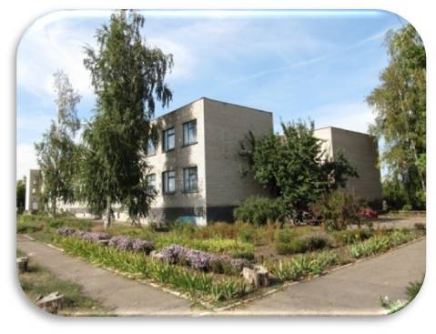

с. Кіровка

2014

**Проектно – дослідницька діяльність – основа розвитку творчих здібностей і способів стимулювання пізнавальної активності молодших школярів. Методична розробка з досвіду роботи вчителя початкових класів КНЗ «Кіровська загальноосвітня школа І-ІІІступенів**

Рецензент:

Черепанова Т.М. – вчитель - методист КНЗ «Христофорівська загальноосвітня школа І-ІІІ ступенів.»

Автор:

Ярова Н.Г. – «Проектно – дослідницька діяльність – основа розвитку творчих здібностей і спосіб стимулювання пізнавальної активності молодших школярів» КНЗ «Кіровська загальноосвітня школа І-ІІІ ступенів» 2014р.

Розвиток суспільства вимагає нових підходів до навчання і виховання підростаючого покоління.

Автор доводить, що особливу увагу в природознавчих науках слід приділяти проектно – дослідницькій роботі, як найбільш колективному методу пізнання світу.

Методична розробка допоможе вчителям формувати природознавчі компетентності учнів шляхом засвоєння системи інтегрованих знань про природу і людину, опанування способів навчально – пізнавальної і природоохоронної діяльності, розвиток ціннісних орієнтацій у ставленні до природи.

Автор чільне місце відводить практичним розробкам, демонстраціям і лабораторним дослідам, спостереженням в природі, екологічному моделюванні та прогнозуванні, вирішенню ситуативних завдань, а також практичної діяльності з охорони природи.

Саме зараз, працюючи за новими програмами і підручниками, найдоцільнішим методом вивчення природознавства є метод проектів і досліджень. Якщо порівнювати ці методи з іншими практичними методами , то вони забезпечують емпіричний рівень пізнання й відрізняються від інших тим, що викликають більш активну мисленнєву діяльність, розвивають дослідницькі навички у школярів, їх творчі здібності , самостійність, цілеспрямованість. У методичній розробці представлено дослідницькі роботи, проекти, рубрики «Сторінки дослідника», «Наші проекти», «Дослідницька лабораторія»

**Зміст**

**І. Вступ. Досліджувати, пізнавати, творити** с.4

**ІІ. Основна частина** с.6

1. **Розділ. Дослідницька діяльність як спосіб стимулювання пізнавальної активності учнів** с.6

* **Яку форму має земля?** с.6
* **Чому буває день і ніч?** с.8
* **Чому відбувається зміна пір року?** с.10
* **Як спостерігати за полудневим розташуванням Сонця?** с.12
* **Як вимірювати температуру повітря?** с.13
* **Де в природі міститься вода?** с.15
* **Як змінюється стан води при нагріванні й охолодженні?**с.17
* **Повітря.** с.18
* **Розмноження рослин.** с.20

1. **Розділ . Проектна діяльність – основа розвитку творчих здібностей молодших школярів** с.21

* **Дослідницько – пошуковий проект «Мальовниче Криворіжжя. Річка Боковенька»** с.21
* **Пошуково – дослідницький проект «Вода – це життя»** с.31
* **Творчий проект «Село, моє рідне село»** с.39

**ІІІ. Висновки** с.42

**ІV. Список використаної літератури** с.43

**V. Додатки** с.44

Особливу увагу в природознавчих науках приділяю досліду й експерименту, як самостійним категоріям природознавства, як найбільш діючим методам пізнання природи.

У педагогіці відбуваються певні зміни щодо використання досліду й експерименту в початковій школі. Ці активні методи пізнання природи починають займати в системі початкового навчання певне місце.  
 Дослід і експеримент мають велике значення для розвитку пізнавальних здібностей молодших школярів, вони дають можливість побачити різноманітні процеси, властивості природних об’єктів, зрозуміти сутність природних явищ. Дослід і експеримент сприяють формуванню матеріалістичного усвідомлення фактів і явищ природи, вихованню спостережливості, мислення, мовлення молодших школярів. Учень, який отримує знання про природу, сидячи в класі за партою, і учень, який засвоює знання про природу, спостерігаючи та досліджуючи об’єкти довкілля, розвиваються по-різному. Пізнання відбувається в дії, через дії істоти. Через дії формуються і когнітивні здібності. Суб’єкт пізнання має рухатися в середовищі, з яким він взаємодіє, який пізнає.

У Державній національній програмі “Освіта” (Україна ХХІ століття) частково знайшли відображення тенденції та диференціація природничо-наукових знань. Наступний крок щодо відображення тенденцій в аспекті природничих знань зроблено в Державних стандартах початкової освіти [3; 5]. Цей документ є теоретико-методологічним і змістовим орієнтиром в розробці варіантів програм для дошкільних закладів і шкіл.

   Застосування практичних методів, зокрема досліду й експерименту, потребують від мене особливої уваги до організації уроку, оскільки керувати самостійною практичною діяльністю школярів дуже складно. Тому я не тільки розкриваю методику проведення дослідів і експериментів у природознавстві, але й розкриваю сутність цих явищ, вчу організовувати, насамперед, самостійну практичну діяльність молодших школярів

Існують чотири шляхи з’ясування цього питання: багатократне повторення дослідів; удосконалення технічних систем і приладів; урахування чинників, що впливають на досліджуваний об’єкт; попереднє планування експерименту, що дозволяє як найповніше врахувати специфіку досліджуваного об’єкту та можливості приладового забезпечення.

Специфіка дослідної діяльності полягає в тому, що вона допомагає отримати явище в, так би мовити, „чистому вигляді”, зокрема: уникати впливу побічних факторів, досліджувати явище в різних умовах, припиняти дослідний процес на будь-якій стадії та повторювати необхідну кількість разів, вивчати його більш ретельно, ділити на окремі частини, виділяти цікаве. Таким чином, досягається глибина дослідження сутності явищ і законів природи, підвищується обґрунтованість висновків, що можуть бути зроблені на основі досліду.

Навчальний дослід – це елементарний експеримент. Він є одним із найважливіших методів пізнання природи, накопичення чуттєвого досвіду. Інформація, здобута таким шляхом, є основою певних теоретичних узагальнень, висновків, встановлення або підтвердження вже засвоєних закономірностей. З допомогою досліду відбувається глибше пізнання об’єктів природи.

Увесь процес дослідництва складається з підготовки до проведення дослідів (учителя та учнів) і виконання дослідницької роботи. Вчитель, готуючись до проведення дослідів, експерименту повинен проаналізувати зміст навчання, встановити міжпредметні зв’язки, які він має використати в процесі дослідно-експериментальної діяльності, спланувати досліди чи експеримент з урахуванням рівня загальної підготовки молодших школярів, а також підготовленості їх до проведення досліду, експерименту.

Ураховуючи вікові особливості учнів, важливо передбачити, щоб демонстрації передували самостійному експерименту та практичній роботі. За таких умов, демонстрації, що їх здійснює вчитель, з урахуванням психолого-педагогічних принципів наочності, дають можливість чітко акцентувати увагу учнів на об’єкті або процесі, що вивчається. Разом із тим, професійна постановка вчителем демонстраційного експерименту виконує роль своєрідної інструкції, полегшуючи учням виконання дослідів під час практичних, домашніх експериментальних робіт.

  Експеримент і дослід як методи наукового пізнання мають велике значення у навчальному процесі. Якщо порівнювати ці методи з іншими практичними методами, то вони забезпечують емпіричний рівень пізнання й відрізняються від інших тим, що викликають більш активну мисленнєву діяльність; розвивають дослідницькі навички у школярів, їх творчі здібності, самостійність, самоконтроль, цілеспрямованість.



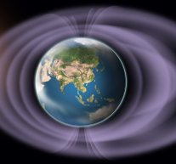Океани й континенти ,

Гори й ліс , міста й поля –

Це , малюк ,твоя планета ,

Називається Земля.

**Мета досліду:** дізнатися, яку форму має Земля , що таке глобус,як змінюється тінь від предметів залежно від розташування Сонця над горизонтом.

**Земля** - це планета, це наш дім , дім для всіх людей , дім для рослин і тварин. Як сонечка нема – мене шукать дарма . А сонечко сія – завжди з тобою я. Стрибаєш ти чи йдеш - стрибаю , йду я теж .



* **Дослід**

Спробуємо виявити, як змінюється довжина тіні залежно від розташування джерела світла над глобусом. Розташуємо лампу над глобусом таким чином, щоб вона освітлювала один бік глобуса, який звернений до неї. На протилежному боці глобуса ви побачите тінь .

* Простежте, яка тінь утворилася у цьому досліді. Яка вона завдовжки ? Чому ?
* **Дослід**

Змінимо положення лампи відносно глобуса. Лампа розташована над глобусом, і світло падає під прямим кутом.

* Як змінилася тінь? Чому?
* Як змінюється довжина тіні від глобуса залежно від освітлення?

Висновок : довжина тіні залежить віл висоти Сонця над горизонтом.

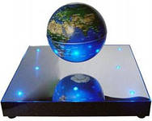



Коли мати входить в хату ,

Всіх вона вкладає спати .

А як батько заходить ,

Всіх на носи підводить.

Хто зуміє відгадати :

Що за батько , що за мати ?

Усе від нього навкруги набирається снаги . Тільки ранок настає, виглянь у віконце. Всім воно життя дає – променисте сонце.

**Мета досліду:** дізнатися що таке доба , як відбувається зміна дня і ночі на Землі

. 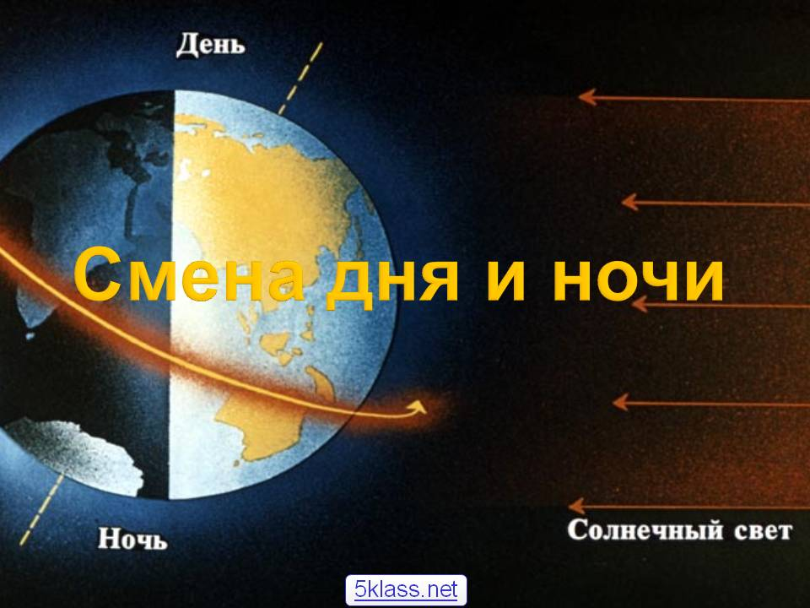

* **Дослід**

Уявіть собі, що яблуко – це Земля, а спиця - це вісь Землі. Простромлюємо яблуко спицею, це буде вісь, навколо якої обертається Земля. У верхній частині, де вісь виходить – це Північний полюс, а внизу – Південний полюс.

У Землі вісь обертання - не металева спиця, а невидима, уявна лінія, навколо якої обертається планета.

Давайте - но розглянемо глобус. На глобусі ми бачимо земну вісь, яка проходить через центр і перетинає поверхню в точках, які називаються Північним і Південним полюсами.

Завдяки руху Землі навколо своєї осі на зміну дню приходить ніч . День і ніч складають добу, яка триває 24 години. За цей час Земля робить повний оберт навколо своєї осі.

* **Дослід**

Змоделюємо добове обертання Землі, щоб зрозуміти, чому і як відбувається зміна дня і ночі.

Глобус розташуємо так, щоб увесь його бік , обернений до лампи, був освітленим, а протилежний - занурений у тінь.

Межа світла й тіні ніби поділяє глобус зверху вниз навпіл.

* Як ви вважаєте, на якій частині глобуса буде день? На освітленому боці буде день, на протилежному ніч.
* Чому?

Обертаймо далі глобус проти годинникової стрілки із заходу на схід – так обертається Земля навколо своєї осі.

Подальше обертання глобуса навколо осі показує, як нові ділянки Землі виходять із тіні на заході, потрапляючи під сонячні промені, а на сході однакові з ними за площею ділянки поринають у тінь.

Так день змінює ніч.

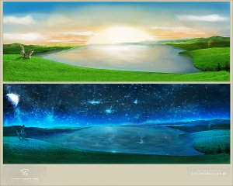

Висновок. День змінюється ніччю і навпаки. День буває на тому боці, що звернений до Сонця і добре освітлений. Протилежний бік лежить у тіні, там у цей час – ніч. Протягом доби кожна частина Землі певний час перебуває на сонячному боці планети, а решта часу – на темному.

Земля робить повний оберт навколо своєї осі за добу, за 24 години. Цей рух постійний і не переривається ні на мить.



Прийшла дівчина до хати,

Узялась хазяйнувати!

Вправно скриню відімкнула,

В жовту свиту ліс вдягнула

Стиглі вишні у садку,

І сунички у ліску,

Теплі дні, барвисті квіти.

Нам дарує щедре літо.

Що за диво? Все село

Білим пухом занесло,

Дива зовсім тут нема –

Це в село прийшла зима.

Привітанням журавля я пробуджую поля,

Небеса і ручаї та заквітчую гаї.

Відгадайте, хто вона,

Ця красуня чарівна?

 

**Мета досліду:** як відбувається зміна пір року.

* **Дослід**

Нехай лампа у нас буде Сонцем. Поставимо її на стіл і будемо рухати Землю – глобус навколо Сонця. Пересунемо лампу таким чином, коли до Сонця повернуто Північну півкулю Землі – глобуса. В такому положенні Північна півкуля отримує більше тепла, ніж Південна, тому в Північній півкулі літо, а в Південній зима.

Ми живемо на Північній півкулі й улітку наша півкуля нахилена до Сонця, вона найбільше освітлена, сонячне проміння приносить до неї більше тепла, дні стають довшими, а ночі коротшими.

Далі обертається Земля. Пересунемо Землю таким чином, щоб с

Сонце розташувалося над екватором і освітлювало і Північну і Південну півкулі. В північній півкулі настає осінь, а в Південній – весна. Північна півкуля віддаляється від Сонця й починає охолоджуватись. Дні стають коротшими.

Пересуваємо далі Землю, яка все більше обертається до Сонця Південною півкулею. На північну півкулю потрапляє менше сонячного тепла, сонячні промені падають косо і слабко прогрівають півкулю, полуденна висота Сонця над лінією горизонту найменша, стає дедалі холодніше, тривалість дня неухильно зменшується і настає зима. А в Південній півкулі в цей час настає літо.

Далі обертається Земля. Знову Сонце розташовується над екватором Землі, його проміння падає прямовисно на земну поверхню. У Північній півкулі настає весна, стає тепліше, дні починають збільшуватися. У Південній півкулі настає осінь.

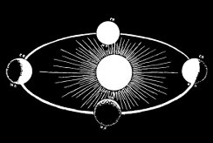

Далі рухаємо Землю – глобус навколо Сонця. І тепер наша планета обертає до Сонця Північну півкулю. Сонце стоїть високо над головою. У Північній півкулі – літо у Південній півкулі – зима.

Висновок. Зміна пір року відбувається внаслідок нахилу земної осі і обертання Землі навколо Сонця.

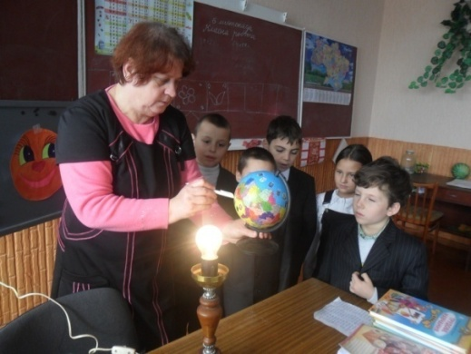 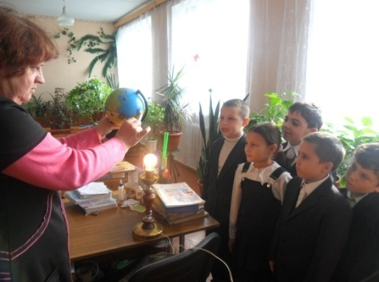



Вертикально я стою,

Ясним днем, у полудень,

Чітко північ покажу.

**Мета досліду:** навчитися визначати висоту Сонця над горизонтом.

* **Дослід**

Установимо гномон перпендикулярно до поверхні Землі. Від гномона впаде тінь. У тому місці, де закінчується тінь, проводимо рисочку. Вимірюємо відстань від гномона до рисочки. Результат вимірювання й буде довжиною тіні, яка впала від гномона.

Висновок. За тінню від гномона можна визначити висоту Сонця, над горизонтом.

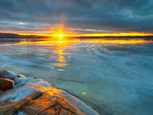



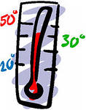

**Мета досліду:** навчити вимірювати

температуру повітря, води, ґрунту.

* **Дослід**

Визначити на дотик температуру води в першій склянці і порівняти її з температурою води в другій склянці.

А тепер визначте на дотик температуру води в третій склянці і порівняйте її з температурою води в другій склянці.

Висновок. Температура в трьох склянках різна. Температуру можна визначити за допомогою термометра.

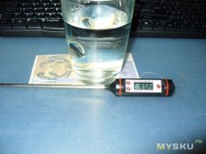

* **Дослід**

Наллємо повну пробірку забарвленої води кімнатної температури і закриємо її картоном зі скляною трубочкою. Позначимо рівень води смужечкою. Опустимо пробірку у гарячу воду. Вода у склянці піднялася, її стало більше.

А тепер опустимо пробірку у склянку з холодною водою. Рівень води у трубочці знизився.

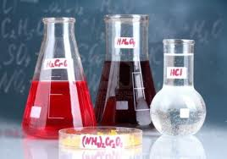

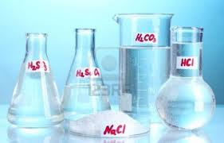

Висновок. Рідини при нагріванні розширюються, а при охолодженні стискаються.



Жива вода дає життя

Всьому живому в світі.

Якщо живе жива вода,

Тоді земля у квіті.

Вода сонцю – найрідніше,

Вода в спеку – найсмачніша.

Щоб пролився дощик з неба,

Щоб росли увись дерева,

Щоб пливли всі кораблі,

Щоб не трапилось біди –

Жить не можна без води.

* За все життя людина споживає в середньому 50-60т. води;
* Якщо бізони хочуть пити, то відшукають воду за 5-6 хв.;
* Американський тушканчик взагалі не п’є води – йому досить вологи із зерняток;
* Медузи складаються на 95-98% із води;
* Щоб виростити 1 кг овочів, потрібно витратити 2 тони води.

**Мета дослідів:** визначити властивості води.

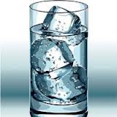 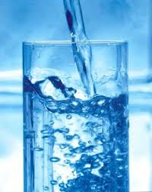 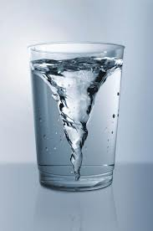

* **Дослід**

Поставте перед собою маленьку тарілочку і влийте трішки води на дно. Що сталося?

Висновок. Вода текуча, займає певний об’єм будь якої форми?

* **Дослід**

А тепер опустіть у склянку з водою чайну ложку. Чи бачимо ми її?

Згадайте: влітку, в тиху погоду, можна побачити дно річки, водорості та річкових тварин.

Висновок. Вода прозора.

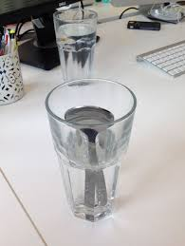

* **Дослід**

Піднесіть склянку з водою до обличчя, понюхайте воду. Який у неї запах, колір?

Висновок. Вода не має запаху, безбарвна.

* **Дослід**

У склянку з водою покладіть цукор, крейду. Що помітили? Полийте квіти. Чому вода зникла?

Висновок. Вода має дивовижну властивість розчиняти чимало речовин. Тому її називають розчинником.

* **Дослід**

У склянку з водою, додамо декілька крапель олії. Оліє не розчиняється у воді.

Висновок. Вода розчиняє не всі речовини.

* **Дослід**

Візьміть дзеркальце і подихайте на нього. Що сталося? Якщо стеблину рослини надломити, то з’являться крапельки води.

Висновок. Вода міститься в ґрунті, під землею, в атмосфері, у водоймах, у горах, у рослинах, тваринах людині.

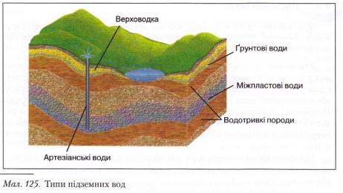

Відома звіку рідина, усяк її вживає, Вчора ще у річці

Буває хмаркою вона, пушинкою буває, Хиталася водичка,

Бува, як скло крихка, тверда – Та з’явився сірий дід

Вгадали, що воно? І зробив з водички лід.

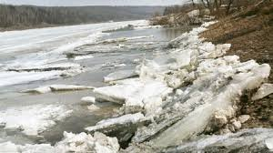

**Мета досліду:** показати перетворювання води - рідини на пару і пари на рідину.

* **Дослід**

Ввімкнемо електричний чайник і доведемо до кипіння. Що ми бачимо коли закипає чайник? Білий дим – пару.

Висновок. Вода при нагріванні поступово перетворюється на пару – прозорий безбарвний газ. Коли вода закипає, бульбашки пари, які збільшуються за розміром, виходять назовні й лопаються.

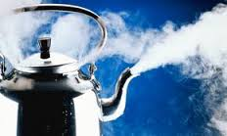

* **Дослід**

Візьмемо холодний предмет - металеву пластинку. Помістимо її над парою чайника. На пластинці з’являються краплинки води.

Висновок. Від нагрівання вода переходить спочатку у невидимий газоподібний стан, а потім при охолодженні знову стає видимою у вигляді дрібних краплинок.



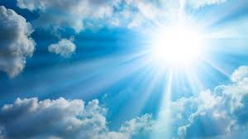 

Повітря, діти, - цінність надзвичайна.

Для нас – життя самого джерело.

У ньому вічна сила життєдайна.

Живих істот без нього б не було.

**Мета дослідів:** сформувати уявлення про властивості повітря, його склад, значення і розташування у природі.

* **Дослід**

Зануримо порожню склянку догори дном у посудину з водою. Вода не заходить у склянку.

Висновок. Повітря в склянці займає простір.+

* **Дослід**

У посудину з водою кинемо шматочок ґрунту, крейди чи цукру. З посудини виходять бульбашки.

Висновок. Повітря є всюди.

* **Дослід**

Зануримо в склянку ложечку або кольорову маленьку іграшку. Зробимо глибокий вдих носом.

Висновок. Повітря прозоре, безбарвне, не має запаху, газоподібне.

* **Дослід**

У посудину з водою опустимо порожню колбу догори дном. Нагріємо колбу руками. Не виймаючи колби з води, накрийте мокрою холодною тканиною (бажано змочити тканину льодовою водою).

Висновок. Повітря при нагріванні розширюється, при охолодженні стискається.

* **Дослід**

Підпалюємо свічку, що стоїть на підставці. Простежимо, як горить свічка, потім накриємо свічку склянкою свічка згасла.

Висновок. Кисень, що міститься в повітрі, підтримує горіння, дихання. Після обмеження кисню свічка згасає. Без кисню не може бути вогню.

* **Дослід**

Виготовимо змійку і вітрячок. Піднесемо їх до гарячої батареї. Куди рухається повітря?

Висновок. Тепле повітря піднімається вгору.

* **Дослід**

А тепер піднесемо змійку до відкритої кватирки.

Висновок. Холодне повітря опускається вниз.

* **Дослід**

Натягнемо повітряну кульку на балон і поставимо його у гарячу воду. Повітряна кулька почне збільшуватися.

А тепер покладемо надуту повітряну кульку до холодильника за півгодини кулька зменшиться.

Висновок. Повітря при нагріванні розширюється, а при охолодженні стискається.

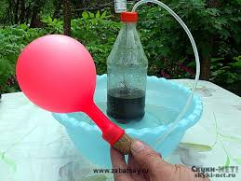 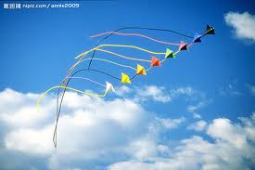



**Мета дослідів:** формувати в учнів уміннярозсаджувати рослини різними органами; розвивати зацікавленість до збереження природи та набуття практичних природоохоронних навиків.

**Загадка.** Я в плоді ховаюся, а щоб прорости, від нього звільняюсь.

* **Дослід**

Пророщення насіння помідор висіваємо у підготовлений грунт. Протягом десяти днів поливаємо, розпушуємо, даємо тепло.

На одинадцятий день з’являються перші сходи.

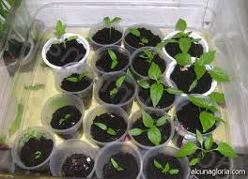 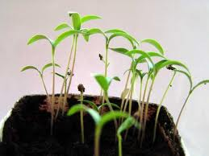

**Загадка.** Навесні виростаю влітку зелений, а восени жовтію й опадаю

* **Дослід**

Листок кімнатної фіалки саджаємо у грунт. Спостерігаємо за ростом створивши всі необхідні умови. Листочок прийнявся і почав пускати відростки.

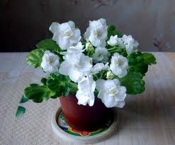

**Загадка.** З квітки виростає, восени дозріває.

* **Дослід**

Цибулинку висаджуємо у грунт. Спостерігаємо за ростом.

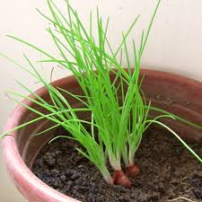 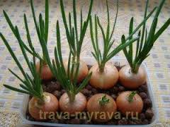

**Загадка.** По мені не тільки вода від кореня рухається, я ще й гіляки та листя тримаю.

* **Дослід**

Діти уважно розглядають довге тонке стебло з невеликими листочками. У суниці це стебло називається вусами. Висадимо суницю у вологу землю, торкаючись вусами. Біля листочків виросли корінці. Починає розвиватися нова рослина.

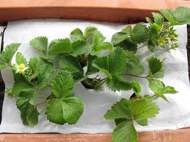

**Загадка.** Я допомагаю рослині не тільки в грунті триматися, а ще й живитися.

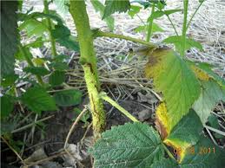

* **Дослід**

У лютому місяці нарізаємо шматки стебла завдовжки 18 – 20см., до весни зберігаємо у прохолодному місці. Навесні висаджуємо у добре розпушений вологий грунт. Спостерігаємо за ростом.

* **Дослід**

Заготовимо відростки з кімнатних квітів. Поставимо у воду, і коли на пагінцях з’являться корінці, висадимо у підготовлений грунт.

Висновок: рослини розмножуються не тільки насінням, ай іншими органами: листками, стеблами, коренями.

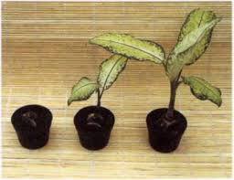

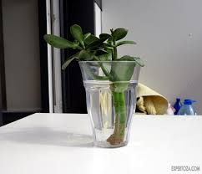



З невеличкого джерела неподалік від села Василівка Долинського району Кіровоградської області витікає ця вузенька річечка - Боковенька.

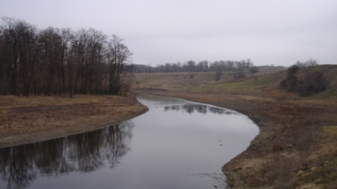**Витоки поблизу с. Василівка**

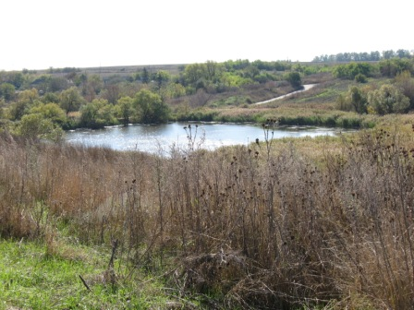

А назвали її так, тому що вона є правою притокою річки Бокова, сточища Дніпро. Протікає через усю центральну частину Долинського району, північно – східну частину Казанківського району Миколаївської області, і західну частину Криворізького району Дніпропетровської області. Найбільша притока – річка Очеретяна. Щодо місця гирла, то до 1959 року це була річка Бокова, але зараз вже слід вести мову про плавний перехід нижньої течії річки Боковенька у Карачунівське водосховище.

**Топографічна карта**

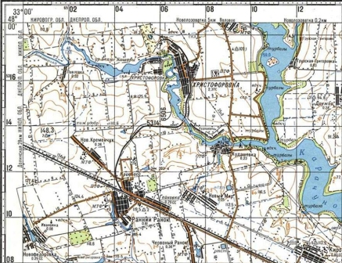

**Долина річки біля с. Кудашівка**

**Нерозорані схили річкової долини**

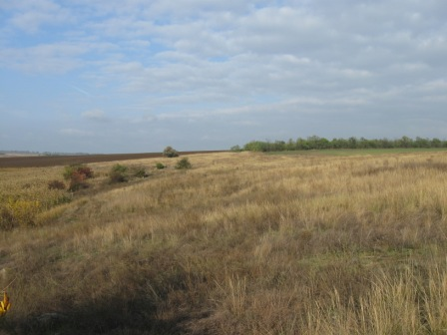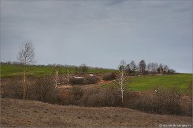

Довжина 61 кілометр, сточище 645 кілометрів квадратних, похил 1/6 м/км. Долини трапецеподібні, шириною до одного кілометра. Річище спрямлене, шириною до 15 метрів, глибиною до 2,5 – 4 метра.

Цікава історія виникнення річки Боковенька. Утворилася вона ще в крейдяний період, після останнього зледеніння, 40 тисяч років до нашої ери. У 1934 році було збудовано Карачунівське водосховище і річка Боковенька почала розливатися, затоплюючи села, що лежали на її берегах: Ізюмівка, Попівка, Дараганово, Данилівка.

У 1939 році було друге підтоплення сіл. Тому жителі змушені були переселитися, піднятися вище. Так виникло село Кіровка. А вище названі села були затоплені.

Досліджуючи сучасну річку Боковеньку, школярами було встановлено:

1. Річка та її басейн повністю входять до складу посушливої, дуже теплої кліматичної зони, із середньою річною кількістю опадів 450 мм.
2. Типові ґрунти для даної місцевості – чорноземи звичайні.
3. Щодо рослинності – річка знаходиться в межах Бузько – Дніпровського округу різнотравно - злакових степів, байрачних лісів та рослинності гранітних відслонень.

Значення річки в життєдіяльності людей:

* вздовж річки розміщено 11 сільських населених пунктів, довжина яких складає 36,7 км. (62,2 %)довжини водотоку;

**Приклад природоохоронної діяльності Приклад дачного заселення в межах річкової  долини долини Боковеньки (між селами Іванівка та Зелений Гай) смт. Христофорівка**

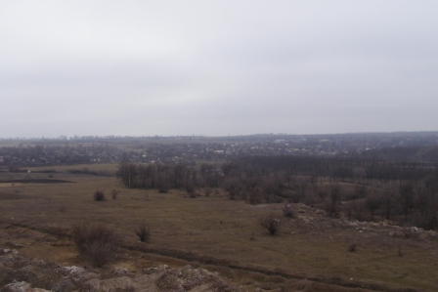

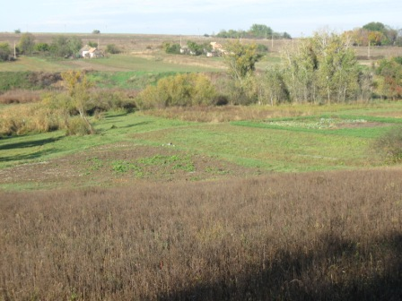

**Землі Кіровської сільської ради**

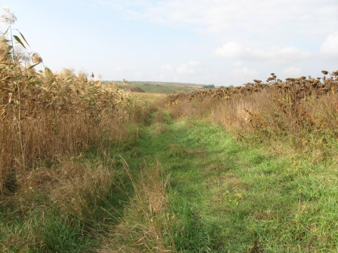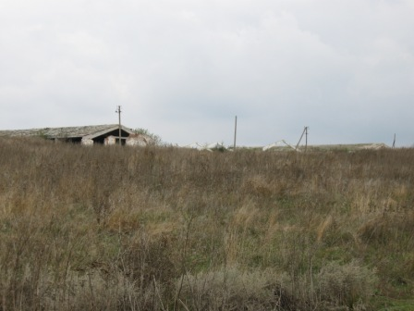

**Розорюванні схили долини Присадибні ділянки с.Кіровка**

 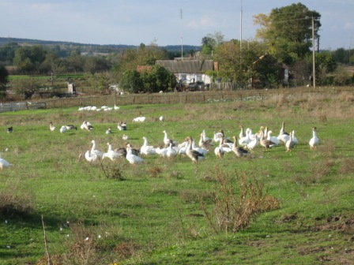

* садові (дачні) товариства – 2,4 км (4,1 %) довжини річки;
* турбази – 1,8 км (3,1 %) виїзди відпочивальників на природу, дендрологічний парк «Веселі Боковеньки» та лісопосадки;

**В’їзд до дендрологічного парку**

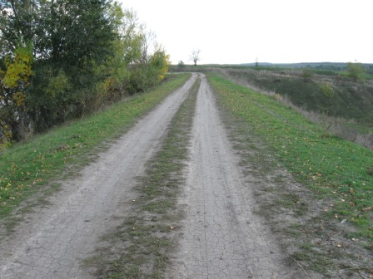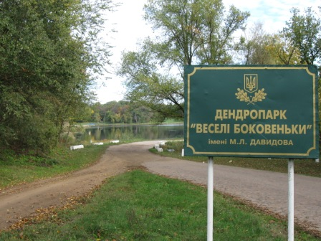

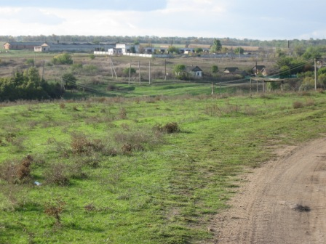

* присадибні господарства в межах населених пунктів та фермерські господарства;

**Землі фермерського господарства «Скорпіон» с. Кіровка**

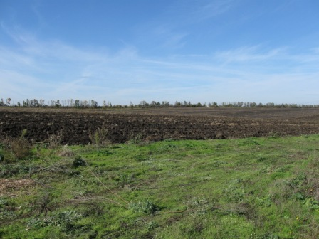

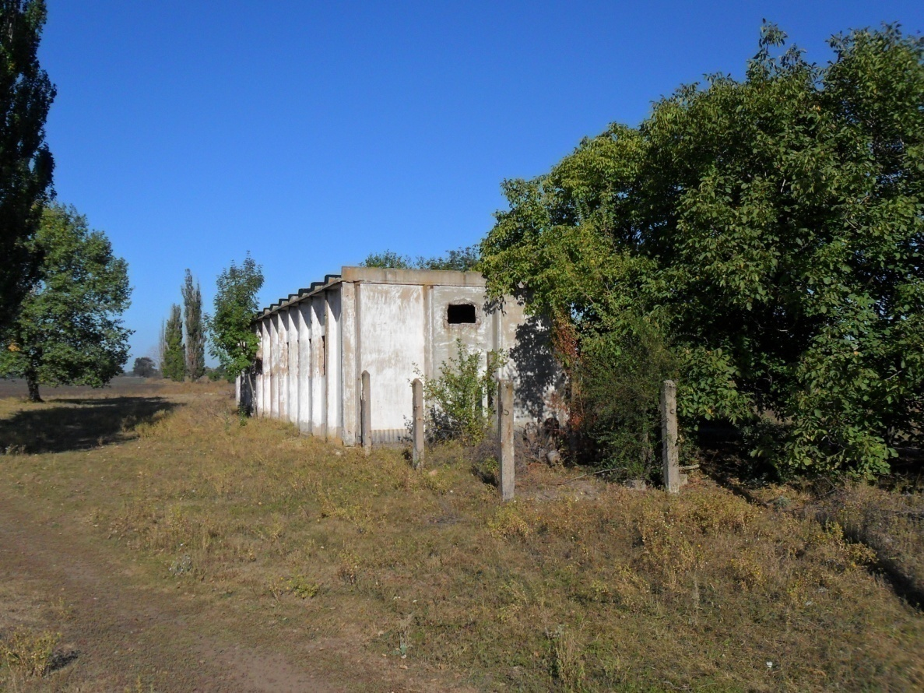

* 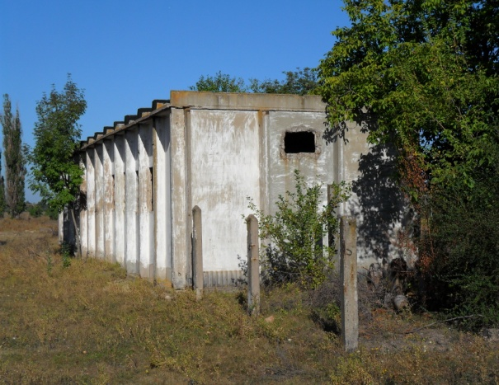насосні станції;

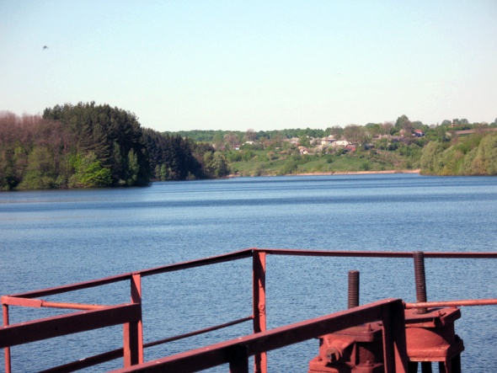



* дамби через річку з нерегульованим водотоком, 10 гребель споруджених з метою влаштування штучних гідросистем, канали;

**Дамба поблизу с. Новогригорівка**

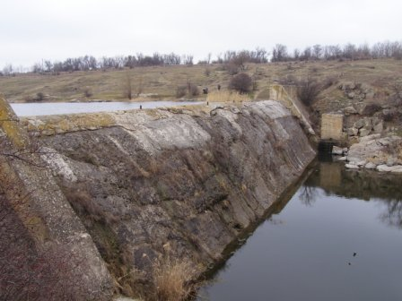 **Гідроспоруда Христофорівського**

**водосховища**

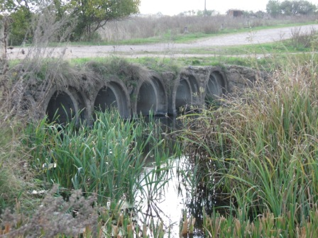



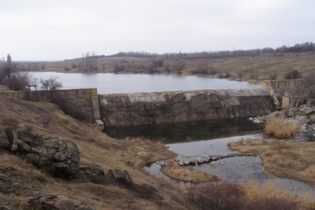

* промисловість (5 діючих і 7 закритих кар’єрів, 2 закриті шахти, завод вогнетривких блоків і бетонів смт Христофорівка);

**Промислові ділянки ландшафтів річкової долини (завод ОБіБ, смт. Христофорівка, вид з  залізничного моста)**

**Піщаний кар’єр район с. Павлівка**

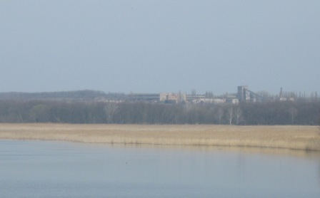

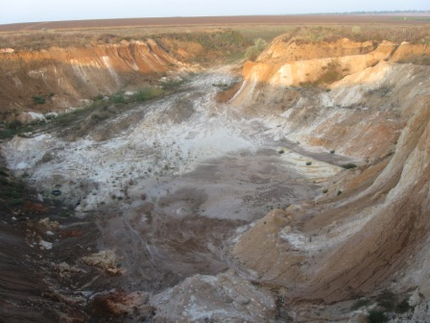



**Фрагмент здобутого граніту зі шпурами с. Іванівка**

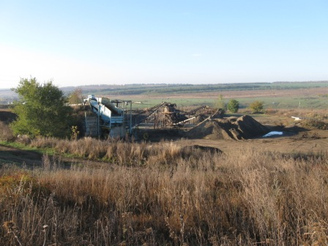

**Боковий кар'єр по добуванню червоно-бурих глин та місцеве сміттєзвалище  (смт Христофорівка)**

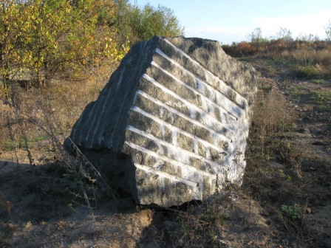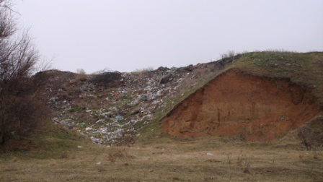

* наявність гідроспоруд (4 автодорожні і 1 залізничний міст, а також ряд пішохідних мостів).

**Пішохідний підвісний міст в смт Христофорівка.**

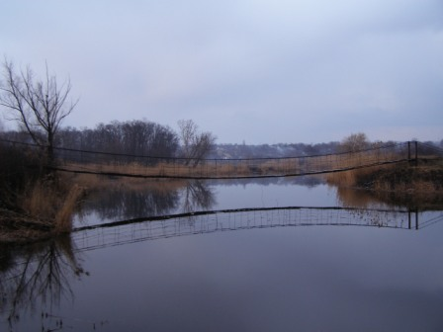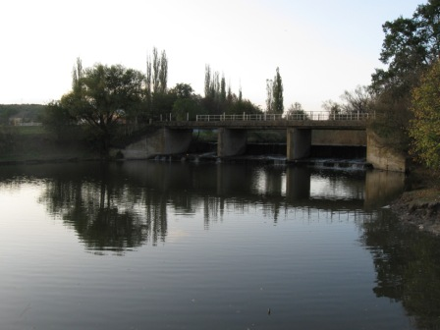**Водне дзеркало Христофорівського**

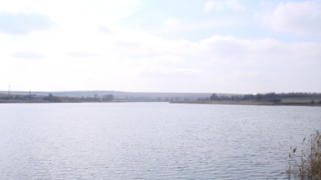 **водосховища**

**Автодорожній міст**

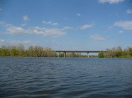

І як приємно прийти на берег річки Боковенька, вдивлятися в далечінь, що переливається в блакитному мареві, як вона тече широкою долиною, серед якої зеленіють розкішні дерева. Ідеш понад річкою і хочеться вірити, що нащадки також будуть милуватися красою, яку подарувала природа. Адже саме спілкування з нею, навіть просто її споглядання дарує нам радість.

Слід пам’ятати, що світ природи сповнений дивовижних барв, чудових звуків, досконалих рухів і форм. І треба лише ширше розкрити очі та уважно прислухатися, щоб стати володарем казкових скарбів і невичерпної радості, порівняно з якими всі інші цінності світу здаються не такими вже й значними.

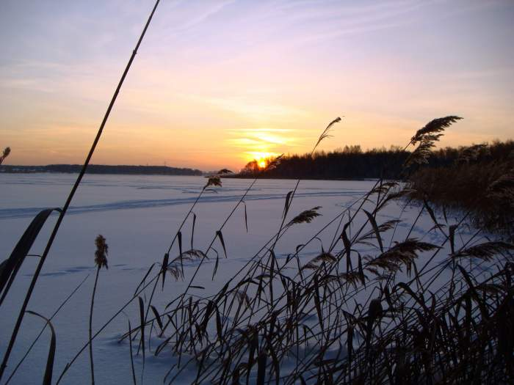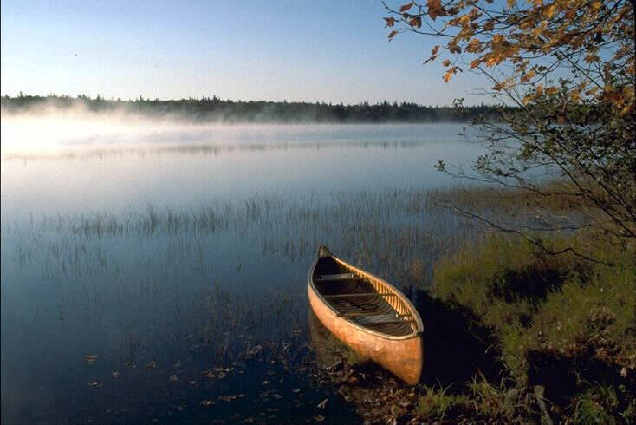



**Програма дій**

Дослідити Утворити

властивості води пошукові групи



Новинки - цікавинки Інформація

про значення води

**Дидактична характеристика**

**Проекту**

**Виконання проекту**

1. Пошук інформації про воду.
2. Дослідження властивості води.
3. Значення води в житті людини.
4. Оформлення проекту.

Завдання для груп

***Журналісти:*** дібрати інформацію про значення води в житті людини.

***Дослідники:*** дослідити властивості води. Довести «Вода – це добре. Вода - це погано.»

Значення води в житті людини

Організм людини складається на 2/3 складається з води.

Дорослій людині потрібно споживати 2,5 л. води на день.

Людина не може прожити без води більше 8 діб.

За все життя людина споживає 50-60т. води.

Щоб виростити 1 кг. овочів, зерна витрачають 2т. води.

Щоб добути 1кг. вугілля, потрібно 5т. води.

Щоб виготовити 1т. сталі потрібно 300т. води.

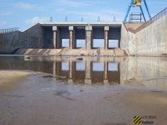 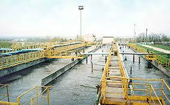



**Вода – це добре.**

* Вода – це врожай на городах, полях, в садах.
* Після дощів – свіже повітря.
* Вода потрібна людям і тваринам.
* Водою миємось, у воді перемо.
* По воді перевозять грузи.
* На річках будують електростанції.
* Вода гасить пожежі.

**Вода – це погано**

* У воді можна потонути.
* Коли багато води може бути потоп.
* Після дощу можна забруднити одяг, взуття.
* Коли багато води, рослини можуть загинути.
* Якщо на вулиці мокро, мама не пускає гратись.

**Новинки - цікавинки**

* Ми ніколи не будемо мати більше води, ніж маємо зараз.
* Щодня з поверхні землі випаровується 1,000,000,000,000 (трильйон) тонн води
* Вода - єдина субстанція, яка зустрічається в природі в трьох формах: твердій (лід), рідкої і у вигляді газу.
* 80% земної поверхні вкриті водою.
* 3% води на землі прісні; більша частина прісної води зберігається у замерзлому стані в льодовиках.
* Середньостатистична людина складається з води на 50-80%.
* Кров людини на 83% складається з води.
* Кавун на 93% складається з води.
* У найглибшій точці світового океану (Маріанський жолоб, 11034 м.) кинутій у воду залізній кульці потрібно більше години, щоб досягти океанського дна.
* Недалеко від села Кергалан в Азербайджані є горюча вода. Від сірника вода спалахує блакитним полум'ям через наявність у її складі метану.
* Забруднені підземні води очищаються протягом декількох тисячоліть.
* Людина може обходитися 30 діб без їжі і менше тижня без води.
* У склянці води міститься близько 8,000,000,000,000,000,000,000,000 (8 септіліонов) молекул.
* Вода - це основний розчинник в людському організмі. З її допомогою переносяться всі корисні речовини, вона ж виводить з організму шлаки та шкідливі речовини. У водних розчинах відбуваються всі хімічні реакції в нашому організмі.
* Давно відзначений взаємозв'язок якості води, її хімічного та бактеріологічного складу, стану здоров'я та рівня захворюваності населення.
* Середньостатистична людина, користуючись водопровідною водою, за своє життя пропускає через організм від 80кг до 100кг хімічного бруду. І саме тому так важливо бути впевненим в якості води, яку ви вживаєте.
* У складі мантії Землі води міститься в 10-12 разів більше, ніж у Світовому океані.
* Вживання кофеїну й алкоголю призводить до обезводнення. На кожну випиту чашку кави або порцію алкоголю треба додатково випити склянку води.
* Морська вода замерзає при температурі - 1,91 ° C.
* Вода відбиває 5% сонячних променів, у той час як сніг - близько 85%. Під лід океану проникає тільки 2% сонячного світла.
* Вода - головне джерело енергії. Вода генерує електричну і магнітну енергію всередині кожної клітини тіла – вона дає силу жити.

**Загадки**

* Без рук, без ніг, а цілий світ пройде. (вода)
* Що тече, не зупиняється? (вода)
* Що шумить без вітру? (вода)
* У чому дірки не вивертиш? (у воді)
* Де вода стоїть стовпом? (у склянці)
* Яким стане білий камінь,
* Якщо його вкинути в Чорне море? (мокрим)
* Хтосьвідкрив на небі душ,

Повно на землі калюж.

І на нас водиця л’ється.

Як це явище зоветься?

(Дощ)

* Голуба вода тече,

В’ється, наче стрічка.

Здогадалися, що це?

Це глибока .

(Річка)

* На небі появилася,

Дощом вона пролилася,

Від землі піднялась парой,

Знов на небі стане.

(Хмарой)



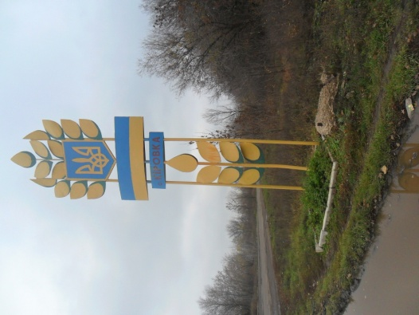 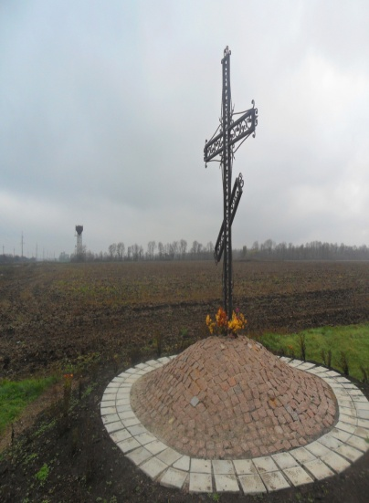

**Характеристика проекту**

* за метою: дослідницький, творчий;
* за кількістю учасників: груповий;
* за тривалістю: довготривалий.

**Мета проекту:**

* дослідити історію села, походження його назви;
* сфотографувати визначні та улюблені місця відпочинку дітей у селі;
* виховувати любов до маленької «батьківщини».

***Моє село – моя весна, мої стежки – мої дороги.***

***Мої тут болі і жалі, моє дитинство і тривоги***

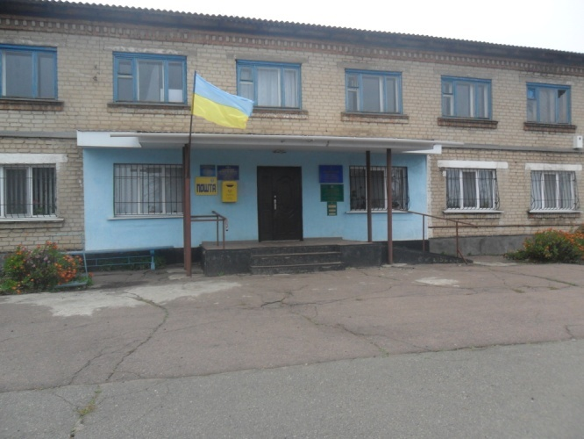

**Завдання проекту:** утворити пошукові групи

* статистики – збір інформації про населення с. Кіровка;
* історики – хронологія історичних подій;
* географи – дослідити географічне розташування села, його рослинний та тваринний світ.

Населений пункт с. Кіровка, в ньому кількість дворів -293, кількість населення – 627, в т.ч. дітей дошкільного віку – 65, дітей шкільного віку – 75, громадян пенсійного віку -142, кількість вулиць у селі – 7.

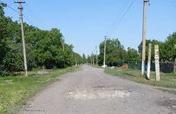 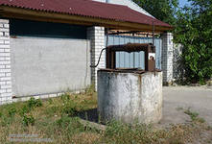

1919р. - організована сільська рада на базі сіл Андріївка, Попівка, Стара Кіровка, Володимирівка, Ізюмівка, Данилівка, які були затоплені в результаті будівництва Карачунівського водосховища.

1934р. – Богоблагодатненьку с/ раду перейменовано на Кіровку.

1939р. – засновано село Кіровка, організовано колгосп «Комсомолець» головою якого був був Шмаль Афанасій.

1940р. – колгосп об’єднував 70 дворів, мав 1200гп ораної землі.

1957р. – побудовано Будинок Культури с. Кіровка.

1967р. –відкрита Кіровська восьмирічна школа, в 1986р. – середня.

70-80 ті роки – на берегах річки Боковенька побудовано цілу низку баз відпочинку.

В центрі села Кіровка знаходиться Братська могила.

 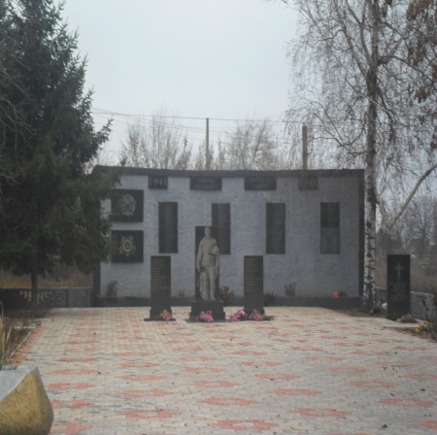

Розкинулось село серед степів, поблизу мальовничої річки Боковенька.

Село назвали на честь відомого політика 30-х рр. С.М. Кірова, назву отримало після його смерті у 1934році. Сучасне село було засноване у 1939 році, після другого підтоплення.

Рослинність представлена степовими рослинами, лісосмугами.

Фауна населена степовими та деякими лісовими видами тварин.

Щодо грунтів, то вони є чорноземні, мало гумусні.

Клімат – помірно – континентальний.

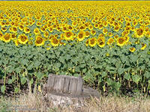 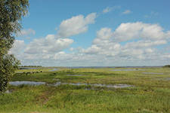

***Я любов до землі все життя пронесу,***

***Все, що бачу навкруг, все в мені проросло.***

***І хлібом, і цвітом, і прадідом – дідом***

***Пахне рідне село, моє рідне село.***



**Висновок**

Метою створення посібника є формування природознавчої компетентності вчителя шляхом впровадження інтегрованих знань про природу, способів пошуково – дослідницької діяльності, розвитку ціннісних орієнтацій у різних сферах життєдіяльності.

Методичні розробки я склала відповідно до нової програми курсу «Природознавства» для загальноосвітніх навчальних закладів та підручника І.В. Грущинського «Природознавство» для 2 класу.

Цей посібник має на меті забезпечення вчителів матеріалом для якісної підготовки до уроків природознавства, впровадження новітніх форм навчання, надання другокласникам уявлень про цілісність природи.

Матеріал методичних розробок спрямований на розвиток зацікавленості дітей та їхньої спостережливості, пізнавальної активності та допитливості.

В посібнику розроблені досліди по всіх темах, пошукові проекти. Все це має інтегрований характер, поєднує елементи таких наук, як географія, астрономія, біологія та екологія.

Слід пам’ятати, що ми вивчаємо природознавство для того, щоб знати, розуміти, шанувати і оберігати рідну природу. Тільки так ми зможемо і надалі жити на нашій прекрасній планеті.

**Список використаної літератури**

1. Лист міністерства освіти і науки України від 30.05.2012 року № 1/9 383 «Про організацію навчально виховного процесу у початкових класах загальноосвітніх навчальних закладів у 2013 – 2014 н.Р.»
2. Трубачова С. «Досвід дослідницької діяльності, основа формування предметних природознавчих компетентностей учнів біологія в школі,2010р. №1.
3. Гільберг Т., Сак Т. Досліджувати, пізнавати, творити. Проектна діяльність на уроках природознавства. «Учитель початкової школи», 2013 р №5 ст. 46.
4. Бондар Т.І. «Вода – це життя» - «Початкове навчання та виховання», 2008р. №19 ст.21.
5. Лібрик М.Ф., Чабанюк М.К. «Село, моє рідне село. – 2008р. №20 ст. 94.
6. Грущинський І.В. Природознавство для 2 класу, - 2013р.

**Додаток №1**

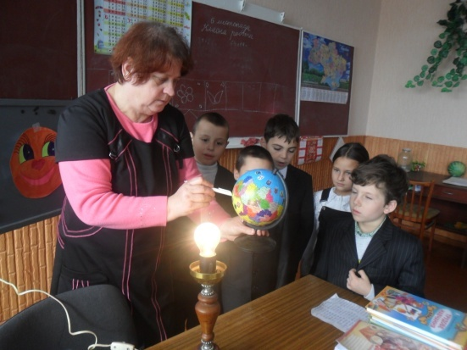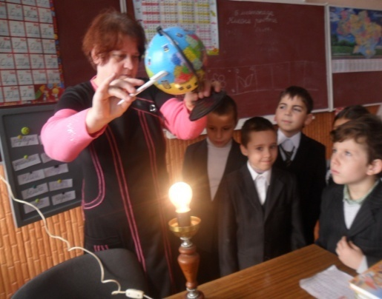

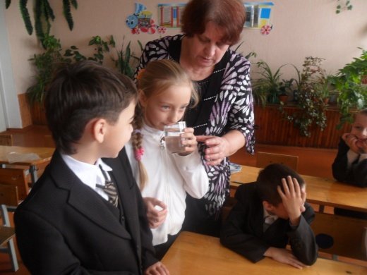

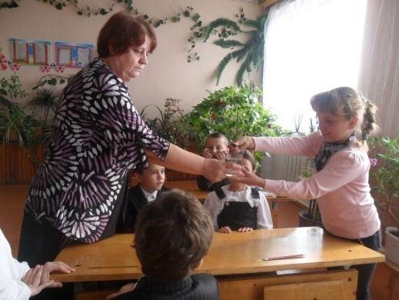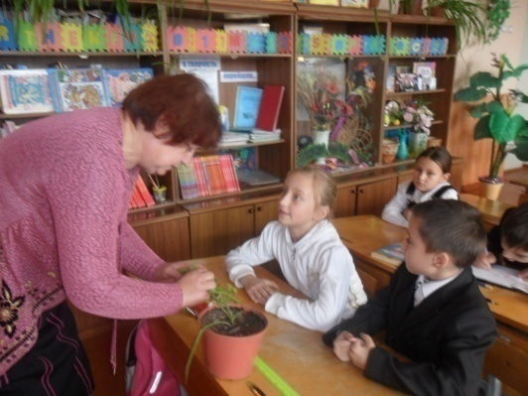

**Додаток №2**

